# 自动配置原理：

org.springframework.boot.autoconfigure.jdbc：

# 自动配置数据源

## 默认数据源

1、参考DataSourceConfiguration，根据配置创建数据源，默认使用Tomcat连接池；可以使用spring.datasource.type指定自定义的数据源类型；



## 支持的数据源

2、SpringBoot默认可以支持；



## 自定义数据源类型

3、自定义数据源类型

 //使用DataSourceBuilder创建数据源，利用反射创建响应type的数据源，并且绑定相关属性

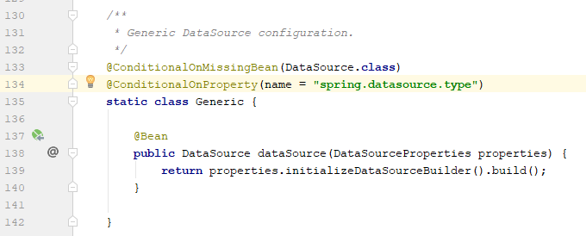

# 自动执行建表插入语句

## 自动执行建表插入语句

DataSourceInitializer：ApplicationListener；

作用：

### 建表

1）、runSchemaScripts();运行建表语句；

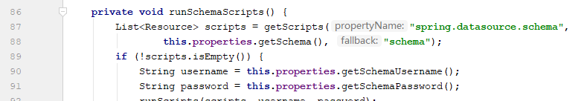

### 插入

2）、runDataScripts();运行插入数据的sql语句；

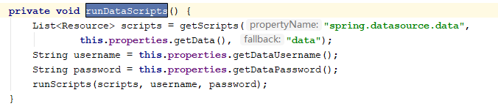

## 文件命名

### 默认

默认只需要将文件命名为：

schema‐*.sql、data‐*.sql

默认规则：schema.sql，schema‐all.sql；

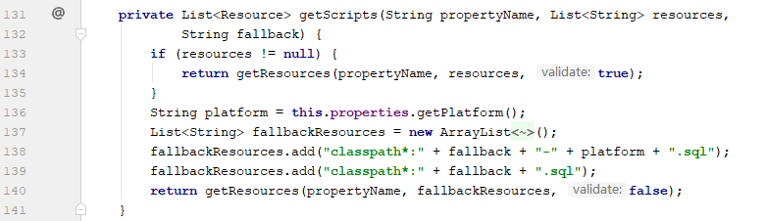

### 自定义

可以使用

schema:

      ‐ classpath:department.sql

      指定位置

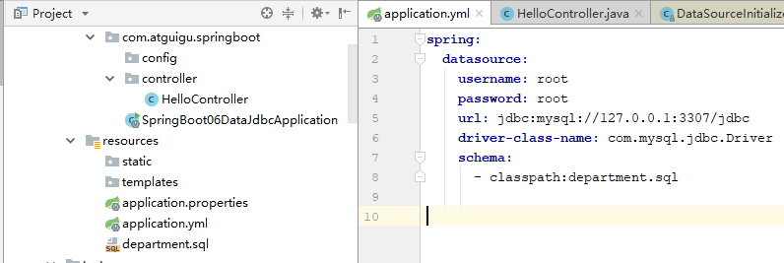

## 效果（了解）



# 自动配置jdbctemplate

5、操作数据库：自动配置了JdbcTemplate操作数据库